

**Guía de actividades Artes Visuales N° 3**

**Tercer año básico**

**Profesor: Diego Fallad**

**Unidad I:** Entorno natural, animales y plantas.

**Objetivo**: identificar y crear insectos que se encuentre en nuestro medio ambiente.

Actividad:

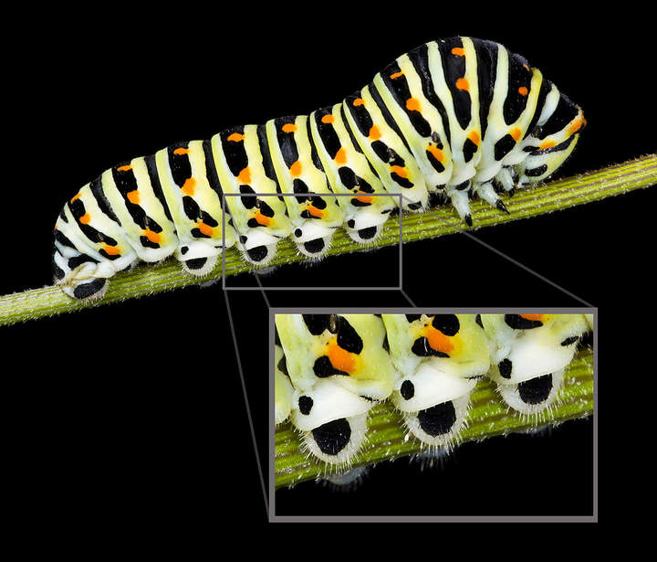 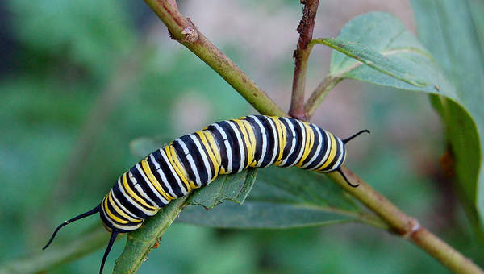

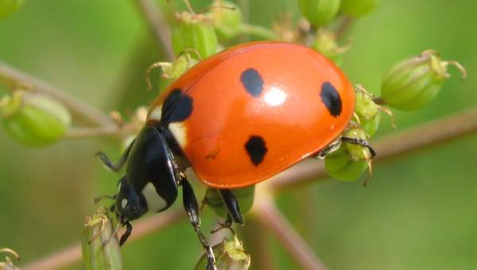 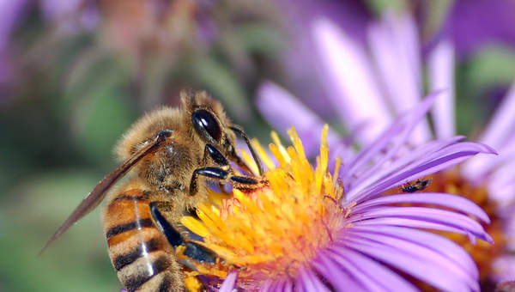

Basándote en las imágenes de la guía u otras, crea un dibujo en relación a la naturaleza, identificando la diversidad de colores y formas que existe en los insectos que te llamen la atención. Selecciona un insecto y dibújalo con las siguientes indicaciones:

* En una hoja de block medio 99
* Define sus formas y colores. ( tratar de igualar colores reales y formas)
* Utiliza tempera para pintarlo, mezcla colores. (puede ser con el material que dispongas, usa tu creatividad)
* Debe tener al menos un material el cual forme relieve. ( Ej: cartón u algodón para formas tronco o ramas )

En la parte trasera de la hoja, responde las siguientes preguntas:

¿Qué características del insecto dibujado puedes mencionar?

¿Qué te llamó la atención del insecto seleccionado?

¿Qué forma tiene su cuerpo?

¿Porque crees que es importante el insecto seleccionado en nuestro planeta?

**Criterios de evaluación:**

• Describen observaciones de animales, plantas, flores, árboles, insectos, paisajes del entorno natural y fenómenos naturales.

• Elaboran bocetos para desarrollar ideas para sus trabajos de arte, basados en su imaginación y la observación de insectos y fenómenos naturales.

• Seleccionan materiales para la creación de sus trabajos de arte en relación con el propósito expresivo.

• Registran observaciones directas de insectos y de la naturaleza por medio del dibujo o la fotografía.

• Realizan trabajos de arte creativos: usando procedimientos de pintura, escultura y técnicas mixtas con los temas de insectos y fenómenos de la naturaleza usando diferentes materiales.

Enviar una fotografía por ambas partes de la hoja a diego.fallad@colegiorepublicadefrancia.cl